# **5 ПРОГРАММА И МЕТОДИКА ИСПЫТАНИЙ**

В данном разделе приводится программа и методика испытаний, разработанного клиент-серверного приложения «Электронный журнал». При разработке данного приложения учитывались следующие минимальные системные требования:

Таблица 5.1 – Минимальные системные требования

|  |  |
| --- | --- |
| Операционная система | Windows 7/10 64 bit |
| Объем ОЗУ | 1 ГБ |
| Видеокарта | Nvidia 760 |
| Разрешение экрана | 1024 x 768 |
| Свободного места на жестком диске | 100 МБ |

Оптимальными же требованиями к разработанному приложению будут считаться значения, соответствующие персональному компьютеру, на котором производилась разработка программного обеспечения.

Таблица 5.2 – Рекомендуемые системные требования

|  |  |
| --- | --- |
| Операционная система | Windows 10 64 bit |
| Объем ОЗУ | 8 ГБ |
| Видеокарта | Nvidia 1650 |
| Разрешение экрана | 3840 x 2160 |
| Свободного места на жестком диске | 1 ГБ |

Проверка работоспособности приложения будет состоять из следующих шагов:

* проверка работоспособности API Яндекс ID;
* проверка сборки приложения на наличие ошибок;
* проверка качества отображаемого интерфейса;
* проверка подключения к базе данных и правильности ее работы;
* проверка целостности сохраняемых данных;
* проверка корректности вводимых данных;
  1. **Проверка работоспособности API Яндекс ID**

Самой главной частью любого приложения с личными данными является безопасность. Для обеспечения безопасности необходимы специальные механизмы. В случае разработанного приложения использовался API Яндекс ID. Он предоставляет механизм, позволяющий авторизовываться в приложении через свои внутренние механизмы, использующие в свою очередь протокол авторизации OAuth 2.0, который является наиболее актуальным на сегодняшний день.

Таблица 5.3 – Тесты, для проверки работоспособности API Яндекс ID

|  |  |  |  |
| --- | --- | --- | --- |
| Номер теста | Содержание теста | Ожидаемый результат | Тест пройден |
| 1. | Авторизация в приложении с помощью аккаунта №1 | Пользователю необходимо ввести логин и пароль, либо авторизоваться с помощью других поддерживаемых сервисов. После чего произойдет выдача сервисом токена №1 | Да |
| 2. | Авторизация в приложении с помощью аккаунта №2 | Пользователю необходимо ввести логин и пароль, либо авторизоваться с помощью других поддерживаемых сервисов. После чего произойдет выдача сервисом токена №2, отличного от токена, выданного в тесте №1 | Да |
| 3. | Повторная авторизация с использованием аккаунта №2 | Пользователю будет предложена упрощенная схема авторизации, с учетом прошлого входа, где нужно подтвердить лишь личность. | Да |
| 4. | Попытка авторизации через несуществующий аккаунт | Провал авторизации. Соответствующее сообщение на экране пользователя | Да |

Для проверки работоспособности данного API используется несколько аккаунтов, зарегистрированных в Яндекс.

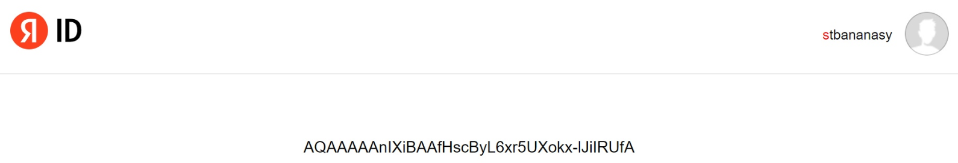

Рисунок 5.1 – Результат теста №1

Запомним результат выполнения теста №1. Это токен со следующим значением: AQAAAAAnIXiBAAfHscByL6xr5UXokx-lJiIRUfA

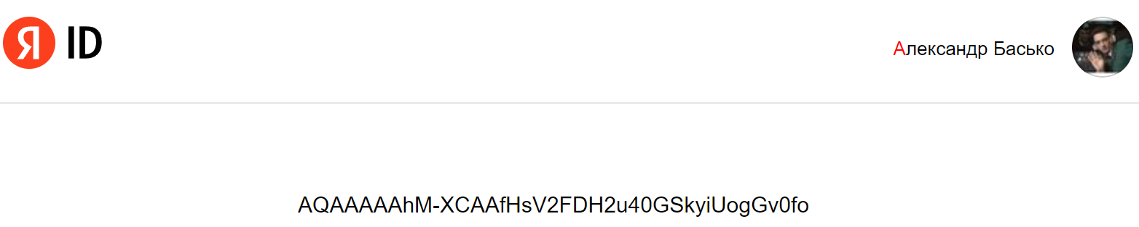

Рисунок 5.2 – Результат теста №2

Результатом выполнения теста №2 является токен со значением: AQAAAAAhM-XCAAfHsV2FDH2u40GSkyiUogGv0fo. Сопоставив значения первого и второго токена, мы увидим явное несоответствие, что говорит о том, что для каждого авторизованного пользователя они отличны.

а) б)

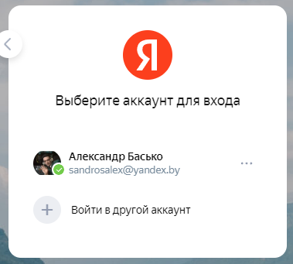 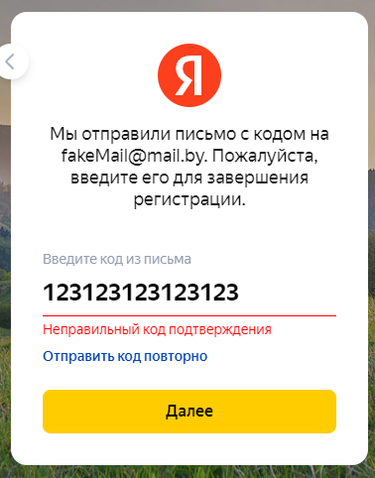

Рисунок 5.3 – Результаты выполнения тестов: а – №3; б – №4

Результаты тестов №3 и №4 видны на рисунке 5.3. В первом случае аккаунт уже известен приложению, и оно предлагает авторизовываться через него. Во втором случае API не предоставляет возможность авторизоваться несуществующему пользователю.

* 1. **Проверка сборки приложения на наличие ошибок**

Для следующего теста производится сборка разработанного приложения во фреймворке QT Creator.

Таблица 5.4 – Тесты, для проверки сборки приложения на наличие ошибок

|  |  |  |  |
| --- | --- | --- | --- |
| Номер теста | Содержание теста | Ожидаемый результат | Тест пройден |
| 6. | Сборка приложения в фреймворке QT Creator | В консоли фреймворка будут отсутствовать ошибки, коды и т.п. | Да |

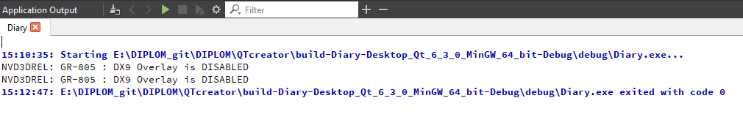

Рисунок 5.5 – Результат выполнения теста №6

В ходе выполнения теста было запущено приложение и выполнялись различные операции в нем на протяжении некоторого времени (2 минуты, исходя из таймера в логах QT Creator-а). В консоли появились сообщения говорящие об ошибке драйвера Nvidia в связи с использованием более актуальной версии видеокарты и драйвера к ней, что никак не влияет на работоспособность приложения. В связи с этим тест будет считаться пройденным.

* 1. **Проверка качества отображаемого интерфейса**

Данный тест необходим для проверки четкости отображаемого текста, интерфейса.

Таблица 5.5 – Тесты, для проверки качества отображаемого интерфейса

|  |  |  |  |
| --- | --- | --- | --- |
| Номер теста | Содержание теста | Ожидаемый результат | Тест пройден |
| 7. | Проверка качества отображения интерфейса: отображение окон по центру экрана, удобность в чтении цветовой гаммы | Все окна расположены по центру экрана, зафиксированы по  размере. Цветовая гамма читабельна (белый текст на темном фоне). | Да |

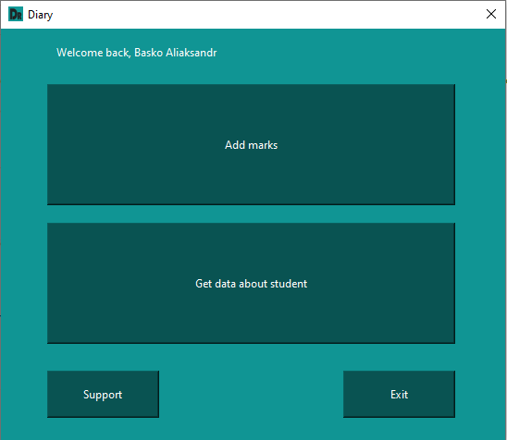

Рисунок 5.6 – Результат выполнения теста №7

* 1. **Проверка подключения к базе данных и правильности ее работы**

База данных – один из основных элементов разработанного приложения. Для функционирования проекта,

* 1. **Проверка целостности сохраняемых данных;**
  2. **Проверка корректности вводимых данных**